
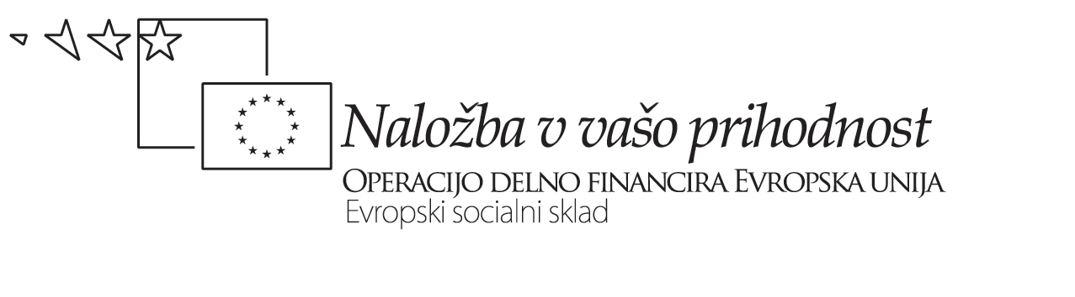


UČNA PRIPRAVA ZA TIMSKO POUČEVANJE

TIP A – kolaborativno timsko poučevanje

Predmeta: SLOVENŠČINA in ANGLEŠČINA
Učiteljici: Katarina Petač (SLO) & Marijana Đudarić (AN)
Oddelek: 3.g |  | Datum: 13. 11. 2009 |  | Število ur: 2
Učna tema: Uradna prošnja (A letter of application)
Učni cilji:
- razlikovanje različnih vrst uradnih pisem;
- napisati prošnjo za delo v angleščini
Učne oblike:
- frontalna
- individualno
Učne metode:
- razlaga
- delo z besedilom (oglas za delo in prošnja v slovenščini in angleščini)
- reševanje nalog v zvezi z uradnim jezikom
- razgovor
- pisanje pisma
Učila in učni pripomočki:
- New Headway Upper-Intermediate
- Na pragu besedila 3
- računalniška predstavitev
- oglas za delo (www.delo.si)
- Oxford Advanced Learner's Dictionary (New 7th edition)
- delovni listi (Entreprise 4 Intermediate Workbook – p. 49 & Test Your Vocabulary for FCE – p. 108-109)
POTEK URE
Etapa | Dejavnosti učiteljev |  | Dejavnosti dijakov
1. | - učitelj slovenščine napove temo in spodbudi dijake k sodelovanju  - učitelj angleščine začne s predstavitvijo vrst pisem  - učitelj slovenščine ponovi vrste uradnih dopisov |  | - dijaki naštejejo vrste pisem, ki jih že poznajo v angleščini in slovenščini
2. | - učitelj razdeli dijakom primera prošenj v angleščini in slovenščini  - primerjamo zunanjo zgradbo prošenj s pomočjo računalniške predstavitve |  | - dijaki preberejo prošnji  - dijaki primerjajo zunanjo zgradbo obeh prošenj
3. | - učitelj razdeli dijakom oglas za delo v slovenščini |  | - dijaki preberejo oglas in si pripravijo osnutek zunanje zgradbe v obeh jezikih
4. | - učitelja ob računalniški predstavitvi opozorita na vsebinske razlike pri pisanju pisma v obeh jezikih |  | - dijaki si zapisujejo
5. | - učitelj angleščine razdeli delovne liste |  | - dijaki z reševanjem nalog primerjajo uradni in neuradni jezik v angleščini
6. | - učitelja dasta navodilo za domačo nalogo |  | - dijaki za domačo nalogo napišejo prošnjo v obeh jezikih

Operacijo delno financira Evropska unija iz Evropskega socialnega sklada ter Ministrstvo za šolstvo in šport. Operacija se izvaja v okviru Operativnega programa razvoja človeških virov v obdobju 2007-2013, razvojne prioritete: Razvoj človeških virov in vseživljenjsko učenje; prednostne usmeritve: Izboljšanje kakovosti in učinkovitosti sistemov izobraževanja in usposabljanja.

